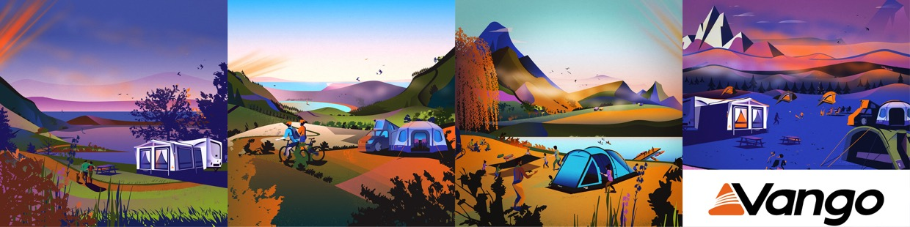juli 2025 | Persbericht VANGO

Jim McNamara nieuwe verkoopdirecteur bij de AMG Group

23 juli 2025 - Glasgow, Verenigd Koninkrijk - Outdoor- en actiesportmerkenspecialist AMG Group, waartoe ook de Schotse erfgoedtentenfabrikant en kampeerspecialist Vango behoort, gevestigd in Port Glasgow, kondigt de benoeming aan van Jim McNamara als Sales Director. McNamara treedt op 21 juli in dienst.

Met meer dan 20 jaar bedrijfs- en leidinggevende ervaring in de retail- en outdoorsector heeft McNamara een track record in het realiseren van strategische groei en het bouwen van goed presterende teams. Hij heeft leidinggevende functies bekleed bij JD Outdoors, waar hij een belangrijke rol heeft gespeeld bij de uitbreiding van de markt en het versterken van belangrijke partnerschappen.

In zijn nieuwe functie zal McNamara verantwoordelijk zijn voor het leiden van de verkoopstrategie van de AMG Group voor alle merkportfolio's, het verbeteren van klantbehoud en het identificeren van nieuwe groeikansen in nationale en internationale markten.

"We zijn verheugd Jim te verwelkomen in het AMG-team", zegt Rob Birrell, Managing Director van de AMG Group. "Zijn kennis van de sector, teamleiderschap en liefde voor het buitenleven zullen een cruciale rol spelen bij het stimuleren van ons commerciële succes en het ondersteunen van de volgende fase van onze strategische langetermijndoelstellingen. Jim McNamara is ook al bekend bij sommige leden van het AMG-team, wat het voor hem gemakkelijker zal maken om zich bij ons bedrijf aan te sluiten en zijn nieuwe rol te vervullen."

Jim McNamara zegt: "Zoals zoveel jonge mensen bracht ik mijn eerste tochten in de buitenlucht door met een Vango rugzak en sliep ik in een Vango tent." Zijn nieuwe rol voelt dus als een natuurlijke progressie, vervolgt McNamara. "Het is een voorrecht om bij een bedrijf te werken met zo'n rijk erfgoed en een leidende positie in de Britse outdoormarkt. Ik kijk ernaar uit om nauw samen te werken met onze retailpartners om het volgende hoofdstuk van groei te helpen vormgeven."

###

Over Vango

Vango werd in 1966 opgericht in het westen van Schotland en is nog steeds gevestigd aan de poort van de spectaculaire Schotse Hooglanden op het hoofdkantoor in Port Glasgow. Vango produceert tenten, camper- en caravanluifels en uitrusting voor gezinnen die comfortabel kamperen, avonturiers die licht en wild reizen en bergbeklimmers die willen overleven in extreme omstandigheden. Van de camping tot de top, van het wandelpad tot de berg, de producten van Vango stellen iedereen in staat om buiten te zijn en te genieten van het buitenleven.

vango-eu.nl